熠格托管
作业答疑

托管中心：苏州
学生姓名 | 年级 | 答疑日期 | 答疑时间
重点答疑科目 | 答疑教师 | 班主任 | 学生组别
物理

答疑过程
家庭作业完成记录
实验：探究平抛运动的特点
一、探究平抛运动竖直分运动的特点
1.实验按图示装置进行实验，小钢球A、B位于相同高度处，用小锤击打弹性金属片，金属片C受到小锤的击打，向前推动A，小钢球A具有水平初速度，做______运动，同时松开小钢球B，自由下落，做_______运动。
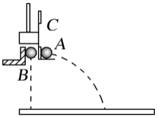
2.分析
仔细观察可知，不管两个小钢球距地面的高度为多大，或小锤击打金属片的力度多大(小锤击打金属片的力度越大，小钢球A水平抛出的初速度越大)，两小钢球每次都同时落地，说明两小钢球在空中运动的_____相等，即做平抛运动的物体在竖直方向上的分运动是_______运动。
3.结论
做平抛运动的物体在竖直方向上做________运动。

二、探究平抛运动水平分运动的特点
1.实验
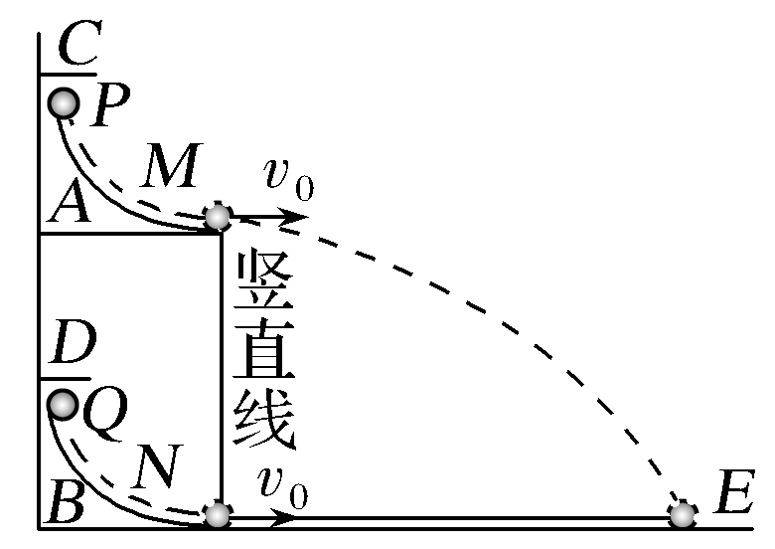
在图示的实验装置中，两个相同的弧形轨道M、N，上端分别装有电磁铁C、D；调节C、D的高度，使AC＝BD。将小铁球P、Q分别吸在C、D上，然后切断电源，使球以相同的初速度v₀分别同时从M、N的末端水平射出，其中与轨道N相切的水平面光滑。
实验发现两铁球在P球落地时相遇。只增大或减小轨道M的高度再进行实验，结果两铁球_________________。
2.分析
只改变轨道M的高度，相当于只改变P球做平抛运动的竖直高度，发现P、Q两球总是在P球落地时相遇，即P球在水平方向上的运动不因P球在竖直方向上运动时间的长短而改变，总是和在水平面上做匀速直线运动的Q球有完全相同的__________情况。
(3)结论
做平抛运动的物体在水平方向上做____________运动；平抛运动的各分运动具有________性。

抛体运动
一、斜抛运动
1．定义
将物体以初速度v₀沿__________或__________抛出，物体只在________作用下的运动。

2．研究方法
斜抛运动可以分解为水平方向的_________运动和竖直方向的___________运动。
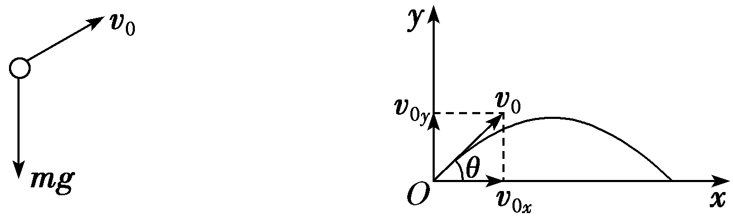
(1)水平方向：v_{0x}＝_________，F_{合x}＝0；
(2)竖直方向：v_{0y}＝__________，F_{合y}＝mg。

3.性质：斜抛运动是加速度为g的_________曲线运动，运动轨迹是________。

4.具体规律：在水平方向，物体的位移和速度分别为
x＝v_{0x}t＝__________①
v_{x}＝v_{0x}＝__________②
在竖直方向，物体的位移和速度分别为
y＝v_{0y}t－$\frac{1}{2}$gt²＝__________③
v_{y}＝v_{0y}－gt＝___________④
$\frac{1}{2}$
错题整理
知识点一 实验：探究平抛运动的特点
例题1.用如图所示装置研究平抛运动．将白纸和复写纸对齐重叠并固定在竖直的硬板上．钢球沿斜槽轨道PQ滑下后从Q点飞出，落在水平挡板MN上．由于挡板靠近硬板一侧较低，钢球落在挡板上时，钢球侧面会在白纸上挤压出一个痕迹点．移动挡板，重新释放钢球，如此重复，白纸上将留下一系列痕迹点．
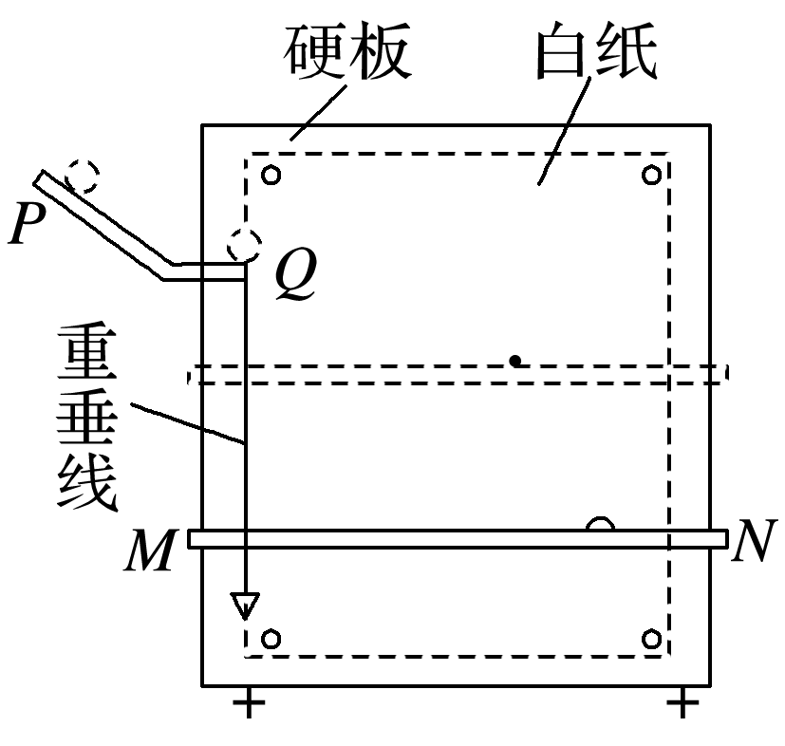
(1)下列实验条件必须满足的有________．
A．斜槽轨道光滑
B．斜槽轨道末端水平
C．挡板高度等间距变化
D．每次从斜槽上相同的位置无初速度释放钢球
(2)为定量研究，建立以水平方向为x轴、竖直方向为y轴的坐标系．
a．取平抛运动的起始点为坐标原点，将钢球静置于Q点，钢球的________(选填“最上端”“最下端”或者“球心”)对应白纸上的位置即为原点；在确定y轴时________(选填“需要”或者“不需要”)y轴与重垂线平行．
b．若遗漏记录平抛轨迹的起始点，也可按下述方法处理数据：如图所示，在轨迹上取A、B、C三点，AB和BC的水平间距相等且均为x，测得AB和BC的竖直间距分别是y₁和y₂，则$\frac{y1}{y2}$________$\frac{1}{3}$(选填“大于”“等于”或者“小于”)．可求得钢球平抛的初速度大小为________(已知当地重力加速度为g，结果用上述字母表示)．
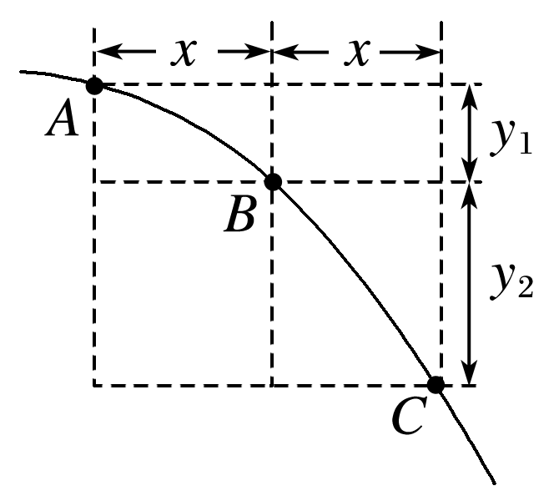
(3)为了得到平抛物体的运动轨迹，同学们还提出了以下三种方案，其中可行的是________．
A．用细管水平喷出稳定的细水柱，拍摄照片，即可得到平抛运动轨迹
B．用频闪照相在同一底片上记录平抛小球在不同时刻的位置，平滑连接各位置，即可得到平抛运动轨迹
C．将铅笔垂直于竖直的白纸板放置，笔尖紧靠白纸板，铅笔以一定初速度水平抛出，将会在白纸上留下笔尖的平抛运动轨迹
(4)伽利略曾研究过平抛运动，他推断：从同一炮台水平发射的炮弹，如果不受空气阻力，不论它们能射多远，在空中飞行的时间都一样．这实际上揭示了平抛物体________．
A．在水平方向上做匀速直线运动
B．在竖直方向上做自由落体运动
C．在下落过程中机械能守恒

$\sqrt{\frac{g}{y_{2}-y_{1}}}$

$\frac{y_{1}}{y_{2}}$$\frac{1}{3}$$\sqrt{\frac{g}{y_{2}-y_{1}}}$

例题2.某学习小组用实验探究“平抛运动规律”。
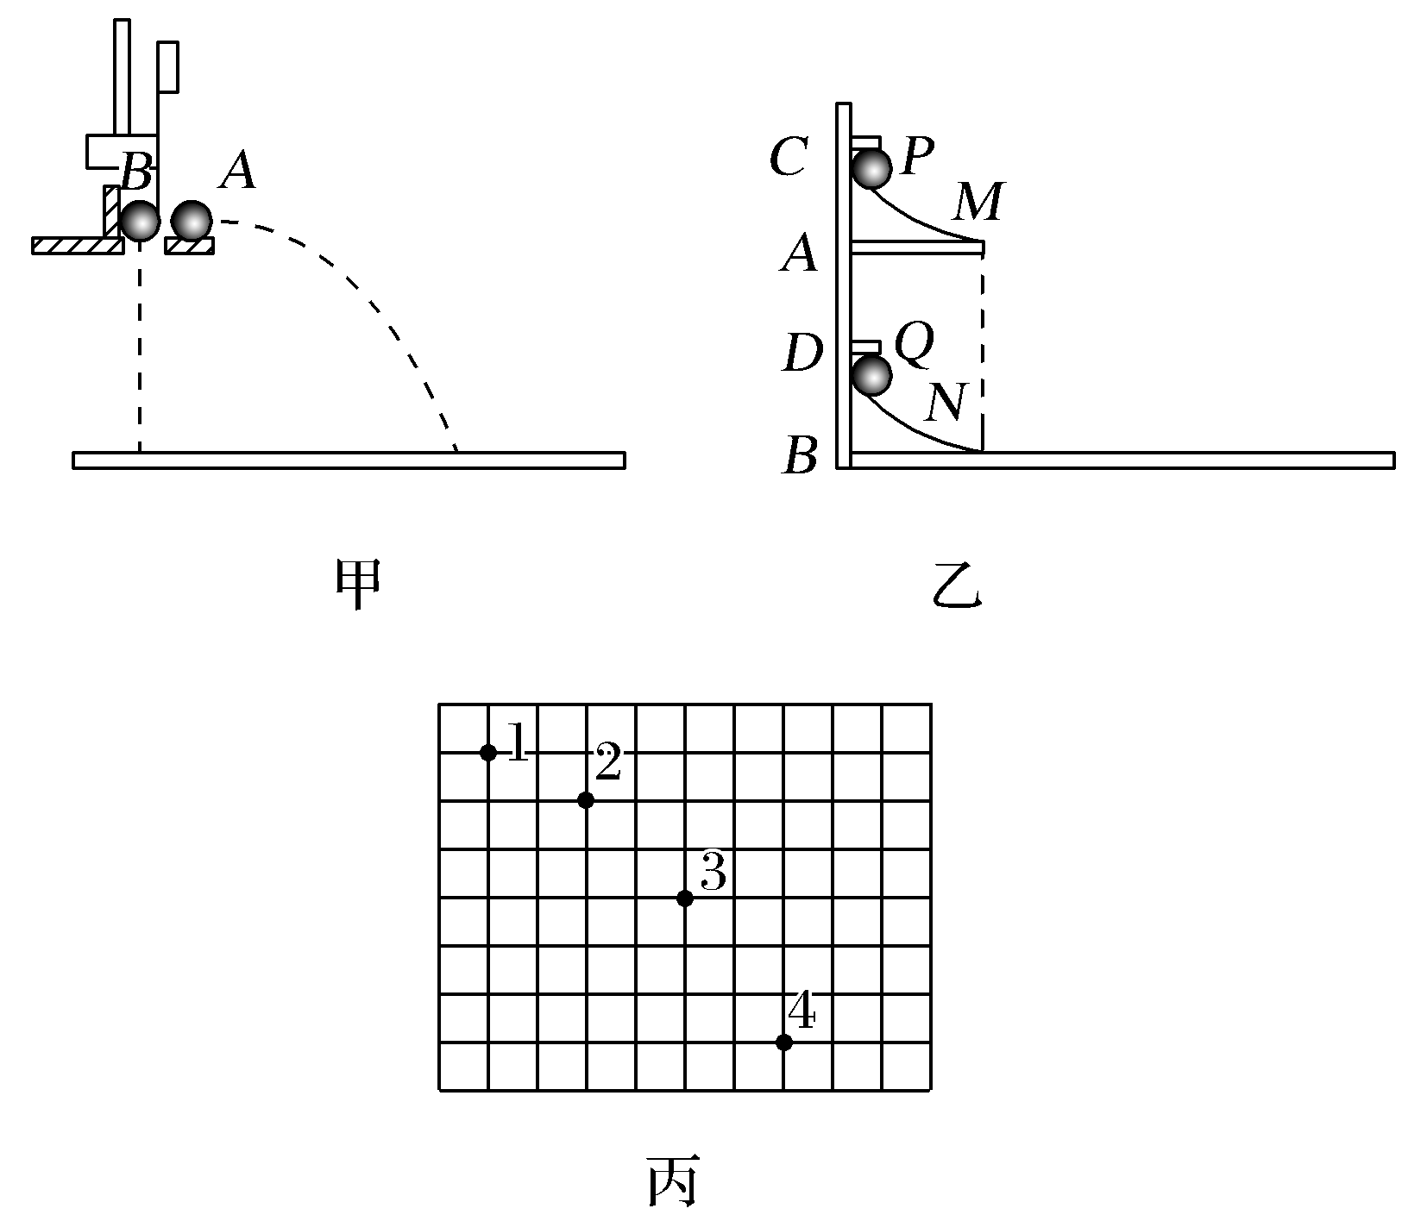
(1)甲同学采用如图甲所示的装置。用小锤打击弹性金属片，金属片把A球沿水平方向弹出，同时B球被松开，自由下落，观察到两球同时落地，改变小锤打击的力度，即改变A球被弹出时的速度，两球仍然同时落地，这说明____________________________________________________________________
___________________________________________________________________。
(2)乙同学采用如图乙所示的装置。用两个相同的弧形轨道M、N分别用于发射小铁球 P、Q，其中N的末端与光滑水平面相切，两轨道上端分别装有电磁铁C、D，调节电磁铁C、D的高度，使AC＝BD，现将小铁球P、Q分别吸在电磁铁C、D上，切断电源，使两小铁球同时分别从轨道M、N的下端射出。实验可观察到的现象应是______________________；保持AC＝BD，仅仅改变弧形轨道M在竖直方向的位置，重复上述实验，仍能观察到相同的现象，这说明__________________________________________________________________
___________________________________________________________________。
(3)丙同学采用频闪摄影的方法拍摄到如图丙所示的“小球做平抛运动”的照片。图中每个小方格的边长为2.5 cm，分析可知，位置1________(填“是”或“不是”)平抛运动的起点；该做小球做平抛运动的初速度大小为________m/s(g取10 m/s²)。

$\sqrt{\frac{l}{g}}$$\sqrt{gl}$
例题3.将一小球水平抛出，使用频闪仪和照相机对运动的小球进行拍摄，频闪仪每隔0.05 s发出一次闪光．某次拍摄时，小球在抛出瞬间频闪仪恰好闪光，拍摄的照片编辑后如图所示．图中的第一个小球为抛出瞬间的影像，每相邻两个球之间被删去了3个影像，所标出的两个线段的长度s₁和s₂之比为3∶7.重力加速度大小取g＝10 m/s²，忽略空气阻力．求在抛出瞬间小球速度的大小．
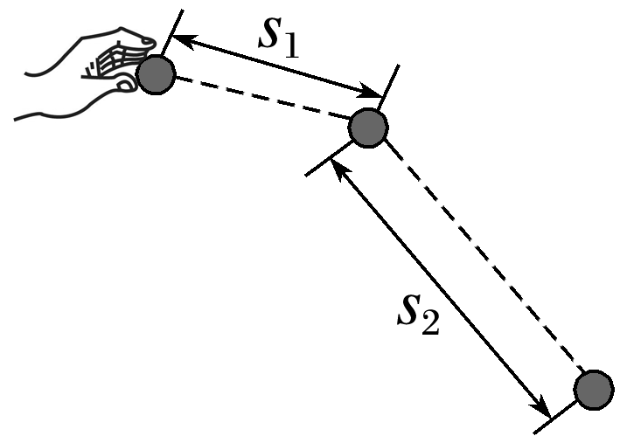
$\frac{2\sqrt{5}}{5}$
$\frac{1}{2}$$\frac{1}{2}$$\frac{1}{2}$$\frac{1}{2}$$\frac{1}{2}$
$\sqrt{x^{2}+y^{2}}$
$\sqrt{x^{2}+9y^{2}}$
$\sqrt{x^{2}+y^{2}}$$\sqrt{x^{2}+9y^{2}}$
$\frac{2\sqrt{5}}{5}$$\frac{x}{y}$$\frac{2\sqrt{5}}{5}$
例题4.某实验小组利用图所示装置测定平抛运动的初速度。把白纸和复写纸叠放一起固定在竖直木板上，在桌面上固定一个斜面，斜面的底边ab与桌子边缘及木板均平行。每次改变木板和桌边之间的距离，让钢球从斜面顶端同一位置滚下，通过碰撞复写纸，在白纸上记录钢球的落点。
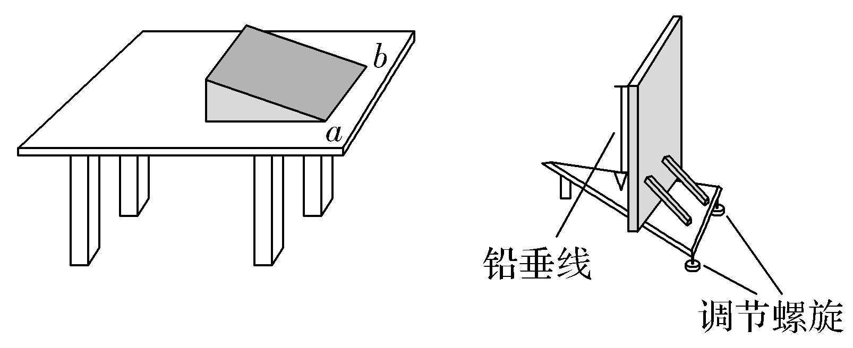
(1)为了正确完成实验，以下做法必要的是________。
A.实验时应保持桌面水平
B.每次应使钢球从静止开始释放
C.使斜面的底边ab与桌边重合
D.选择对钢球摩擦力尽可能小的斜面
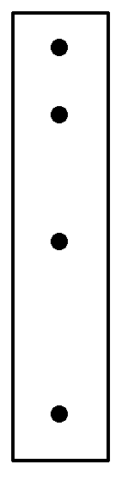
(2)实验小组每次将木板向远离桌子的方向移动0.2 m，在白纸上记录了钢球的4个落点，相邻两点之间的距离依次为15.0 cm、25.0 cm、35.0 cm，示意图如上图。重力加速度g＝10 m/s²，钢球平抛的初速度为________m/s。
(3)本题装置中，木板上悬挂一条铅垂线，其作用是________________________。

$\frac{Δx}{T}$

知识点二 抛体运动的规律
例题1.如图所示，A、B两篮球从相同高度同时抛出后直接落入篮筐，落入篮筐时的速度方向相同，下列判断正确的是( )
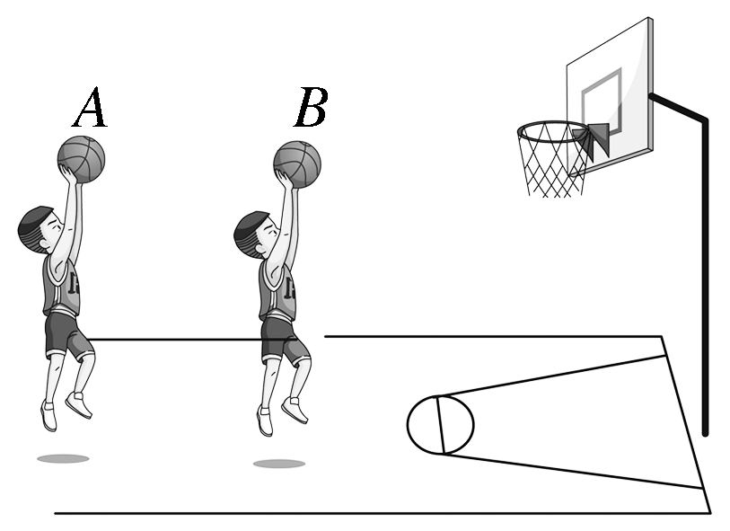
A．A比B先落入篮筐
B．A、B运动的最大高度相同
C．A在最高点的速度比B在最高点的速度小
D．A、B上升到某一相同高度时的速度方向相同

例题2.如图所示，两人各自用吸管吹黄豆，甲黄豆从吸管末端P点水平射出的同时乙黄豆从另一吸管末端M点斜向上射出，经过一段时间后两黄豆在N点相遇，曲线1和2分别为甲、乙黄豆的运动轨迹。若M点在P点正下方，M点与N点位于同一水平线上，且PM长度等于MN的长度，不计空气阻力，可将黄豆看成质点，则( )
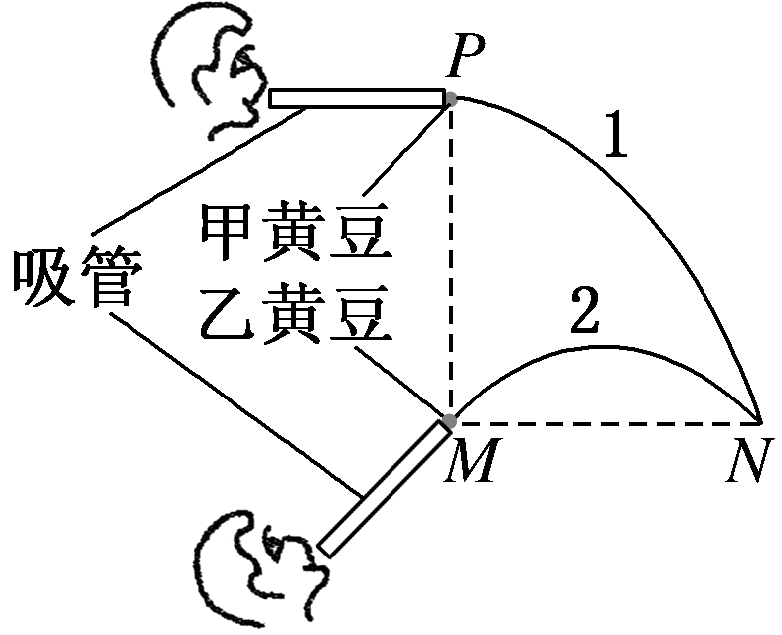
A．两黄豆相遇时甲的速度与水平方向的夹角的正切值为乙的2倍
B．甲黄豆在P点的速度与乙黄豆在最高点的速度不相等
C．两黄豆相遇时甲的速度大小为乙的2倍
D．乙黄豆相对于M点上升的最大高度为PM长度的一半
$\frac{1}{2}$$\frac{t}{2}$$\frac{h}{2}$$\frac{1}{2}$$\frac{t}{2}$$\frac{1}{4}$$\frac{v_{1y}}{v_{0}}$$\frac{v_{2y}}{v_{0}}$$\sqrt{5}$$\sqrt{2}$$\frac{v_{1}}{v_{2}}$
例题3.由于空气阻力的影响，炮弹的实际飞行轨迹不是抛物线，而是“弹道曲线”，如图中实线所示。Ox、Oy方向分别是水平和竖直方向，图中虚线为不考虑空气阻力情况下炮弹的理想运动轨迹，O、a、b、c、d为弹道曲线上的五点，其中O点为发射点，d点为落地点，b点为轨迹的最高点，a、c为运动过程中经过的距地面高度相等的两点，已知空气阻力与炮弹速度方向相反。下列说法正确的是( )
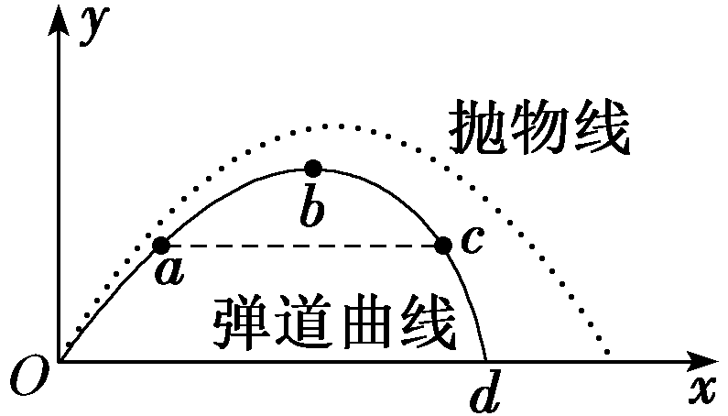
A．到达b点时，炮弹的速度为零
B．到达b点时，炮弹的加速度为g
C．炮弹经过a点的水平分速度可能等于经过b点的水平分速度
D．炮弹由O点运动到b点的时间小于由b点运动到d点的时间
$\frac{1}{2}$
例题4.如图所示，一名运动员在参加跳远比赛，他腾空过程中离地面的最大高度为L，成绩为4L。假设跳远运动员落入沙坑瞬间速度方向与水平面的夹角为α，运动员可视为质点，不计空气阻力。则有( )
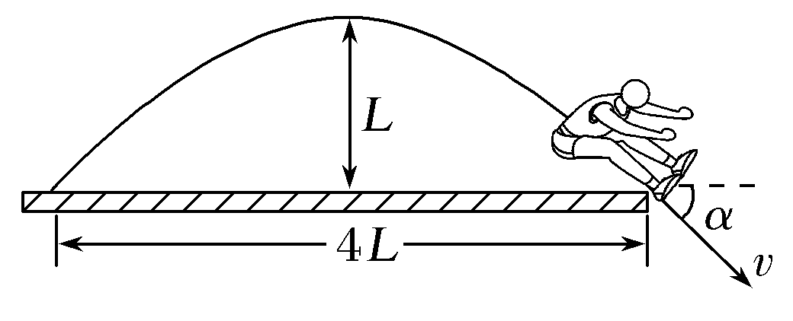
A.tan α＝2 B.tan α＝$\frac{1}{2}$
C.tan α＝$\frac{1}{4}$ D.tan α＝1

$\frac{1}{2}$$\sqrt{\frac{2L}{g}}$$\frac{2L}{t}$$\sqrt{2gL}$$\frac{gt}{v}$
错题举一反三
知识点一 实验：探究平抛运动的特点
1.频闪摄影是研究变速运动常用的实验手段。在暗室中，照相机的快门处于常开状态，频闪仪每隔一定时间发出一次短暂的强烈闪光，照亮运动的物体，于是胶片上记录了物体在几个闪光时刻的位置。某物理小组利用如图甲所示的装置探究平抛运动规律。他们分别在该装置正上方A处和右侧正前方B处安装了频闪仪器并进行了拍摄，得到的频闪照片如图乙所示，O为抛出点，P为运动轨迹上某点。则根据平抛运动规律分析下列问题(g取10 m/s²)：
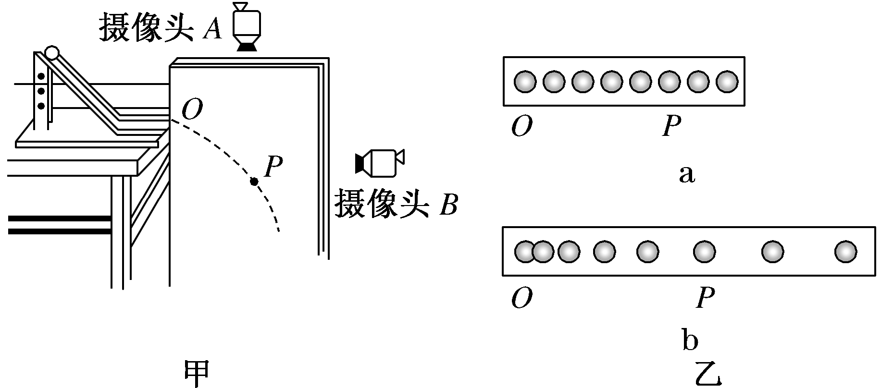
(1)乙图中，A处摄像头所拍摄的频闪照片为______(选填“a”或“b”)。
(2)测得图乙a中OP距离为30 cm，b中OP距离为45 cm，则平抛小球的初速度大小应为________ m/s，小球在P点速度大小应为________ m/s。

$\frac{1}{2}$$\sqrt{\frac{2y}{g}}$$\frac{x}{t}$$\sqrt{10}$
$\sqrt{10}$
2.在研究平抛运动的实验中，某小组所用的实验装置和采集到的频闪照片如图所示，其中A球做平抛运动，B球做自由落体运动。观察照片中A球和B球在任一时刻的高度，以及相同时间间隔内A球在水平方向的位移，可以发现（ ）
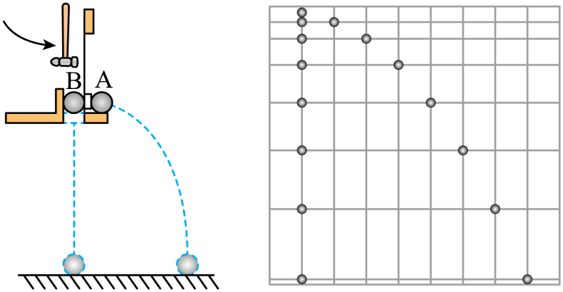
A．A球在竖直方向做自由落体运动 B．A在水平方向做匀速直线运动
C．两球落地时间相同 D．B球先落地

3.为了探究平抛运动的规律，某同学设计如图所示的实验装置，两个完全相同的斜槽固定在同一竖直平面内，斜槽2的末端吻接一足够长的水平轨道，让两个完全相同小球同时从斜槽上滚下．
（1）有关该实验下列说法正确的是_______
A．只能验证平抛运动竖直方向是自由落体运动
B．只能验证平抛运动水平方向是匀速直线运动
C．既能验证平抛运动竖直方向是自由落体运动，又能验证水平方向是匀速直线运动
D．两小球释放点距斜槽末端的高度差应相等
（2）为使实验成功，给该同学提出两条合理的建议：①___________________，②___________________．
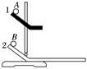

4.某同学利用图(a)所示装置研究平抛运动的规律．实验时该同学使用频闪仪和照相机对做平抛运动的小球进行拍摄，频闪仪每隔0.05 s发出一次闪光，某次拍摄后得到的照片如图(b)所示(图中未包括小球刚离开轨道的影像)．图中的背景是放在竖直平面内的带有方格的纸板，纸板与小球轨迹所在平面平行，其上每个方格的边长为5 cm.该同学在实验中测得的小球影像的高度差已经在图(b)中标出．
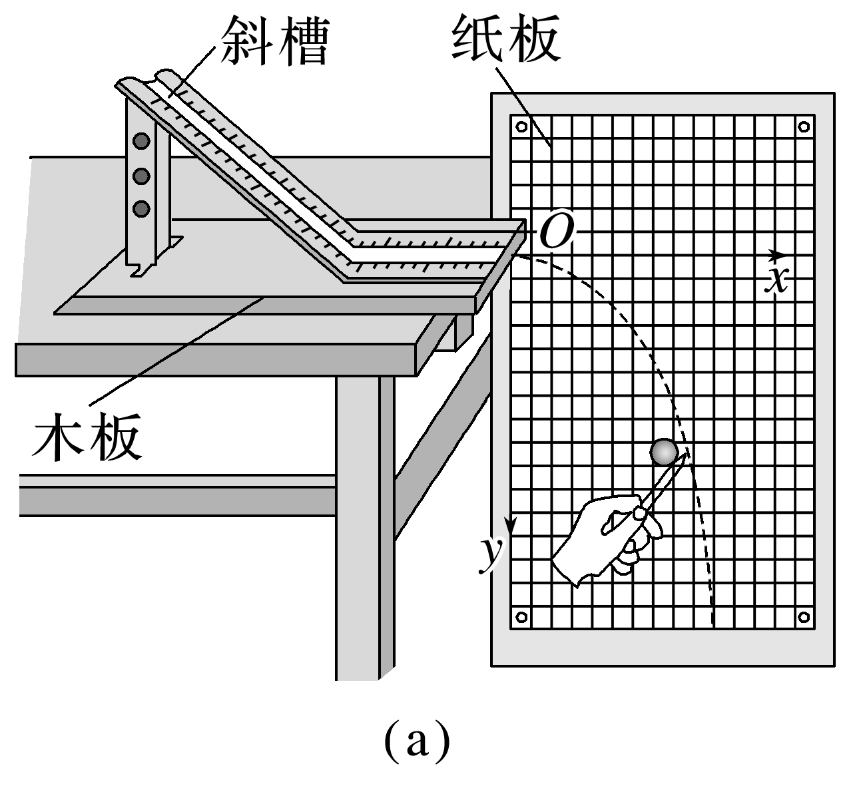
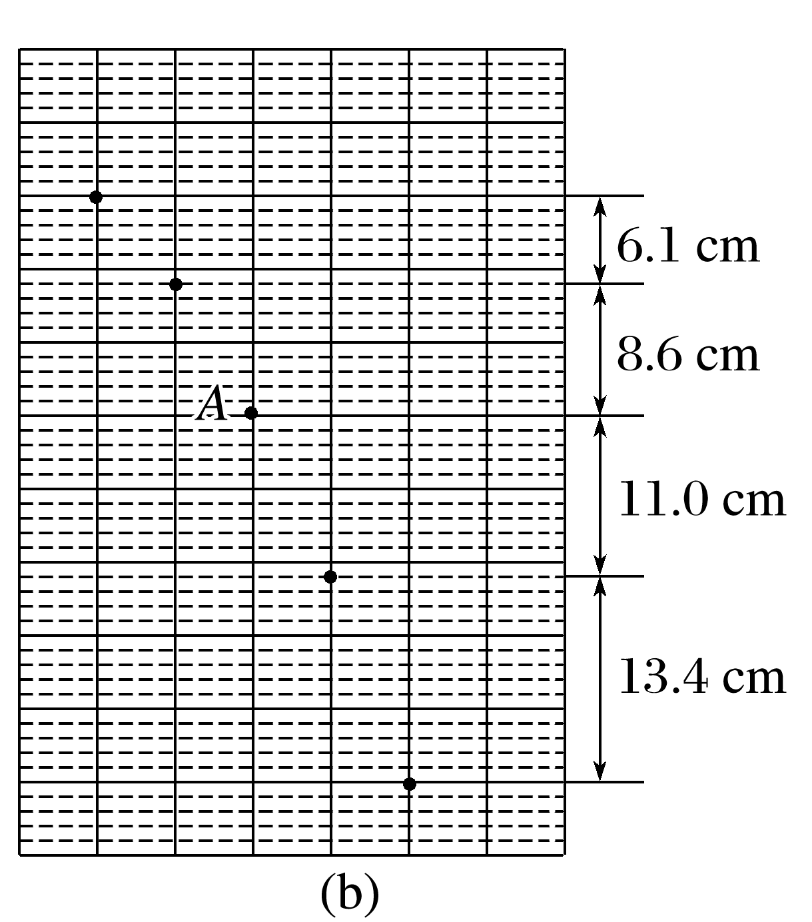
完成下列填空：(结果均保留2位有效数字)
(1)小球运动到图(b)中位置A时，其速度的水平分量大小为____________m/s，竖直分量大小为____________m/s；
(2)根据图(b)中数据可得，当地重力加速度的大小为________ m/s².

$\frac{x}{t}$

$\frac{8.6+11.0}{0.05×2}$

$\frac{y_{3}+y_{4}-y_{2}-y_{1}}{4t^{2}}$

5.未来在一个未知星球上用如图甲所示装置研究平抛运动的规律。悬点O正下方P点处有水平放置的炽热电热丝，当悬线摆至电热丝处时能轻易被烧断，小球由于惯性向前飞出做平抛运动， 现对小球采用频闪数码相机连续拍摄，在有坐标纸的背景屏前拍下了小球在做平抛运动过程中的多张照片，经合成后照片如图乙所示，a、b、c、d为连续四次拍下的小球位置，已知照相机连续拍照的时间间隔是0.10 s，照片大小如图中坐标所示，又知该照片的长度与实际背景屏的长度之比为1∶4，则：
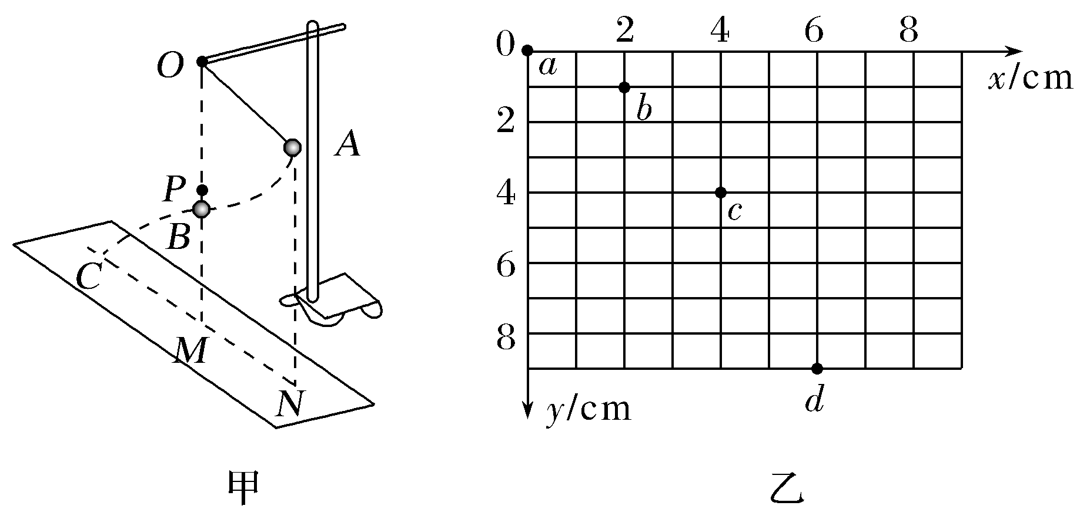
(1)由以上信息，可知a点________(填“是”或“不是”)小球的抛出点；
(2)由以上信息，可以推算出该星球表面的重力加速度为________m/s² ；
(3)由以上信息可以算出小球平抛的初速度大小是________m/s；
(4)由以上信息可以算出小球在b点时的速度大小是________m/s。
$\frac{4\sqrt{2}}{5}$

$\frac{2L}{T^{2}}$

$\frac{2L}{T}$

$\frac{4L}{2T}$
$\frac{4\sqrt{2}}{5}$
知识点二 抛体运动的规律
1.有A、B两小球，B的质量为A的两倍，现将它们以相同速率沿同一方向抛出，不计空气阻力，如图所示，①为A的运动轨迹，则B的运动轨迹是( )
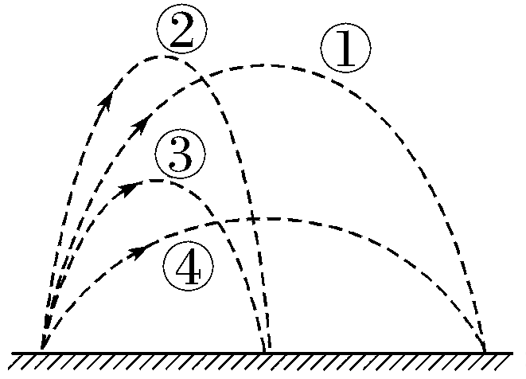
A.① B.②
C.③ D.④

2.（多选）如图所示，排球比赛中运动员将排球从M点水平击出，排球飞到P点时，被对方运动员击出，球又斜向上飞出后落到M点正下方的N点，N点与P点等高，轨迹的最高点Q与M等高，不计空气阻力，下列说法正确的有( )
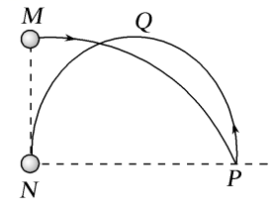
A.排球两次飞行过程中加速度相同
B.排球两次飞行过程中重力对排球做的功相等
C.排球离开M点的速率比经过Q点的速率大
D.排球到达P点时的速率比离开P点时的速率大

$\frac{1}{2}$$\sqrt{v_{x}^{2}+v_{y}^{2}}$
3.某同学练习定点投篮，篮球从同一位置出手，两次均垂直撞在竖直篮板上，其运动轨迹如图所示，不计空气阻力，下列说法正确的是( )
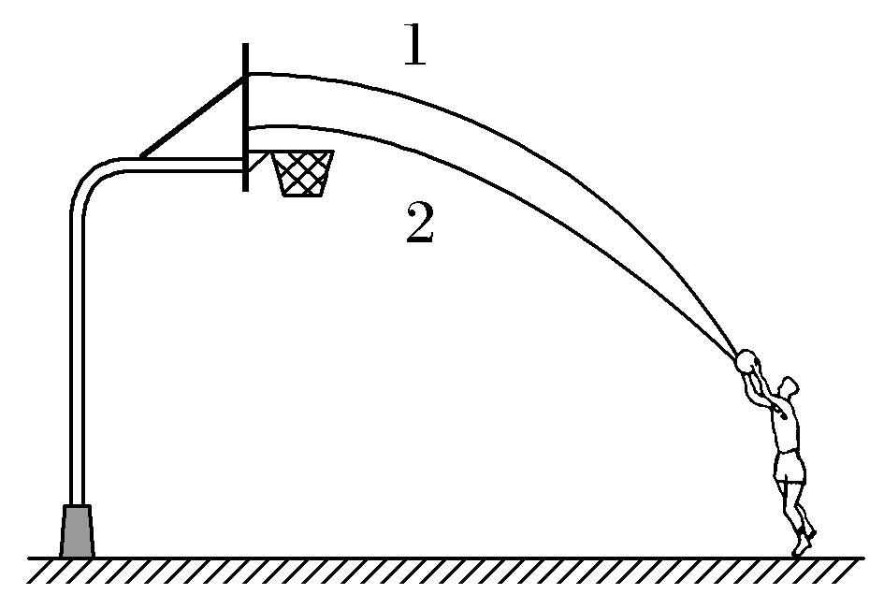
A.第1次击中篮板时的速度小
B.两次击中篮板时的速度相等
C.球在空中运动过程第1次速度变化快
D.球在空中运动过程第2次速度变化快

$\frac{1}{2}$$\sqrt{\frac{2h}{g}}$
4.单板滑雪U形池比赛是冬奥会比赛项目，其场地可以简化为如图甲所示的模型：U形滑道由两个半径相同的四分之一圆柱面轨道和一个中央的平面直轨道连接而成，轨道倾角为17.2°.某次练习过程中，运动员以v_{M}＝10 m/s的速度从轨道边缘上的M点沿轨道的竖直切面ABCD滑出轨道，速度方向与轨道边缘线AD的夹角α＝72.8°，腾空后沿轨道边缘的N点进入轨道．图乙为腾空过程左视图．该运动员可视为质点，不计空气阻力，取重力加速度的大小g＝10 m/s²，sin 72.8°＝0.96，cos 72.8°＝0.30.求：
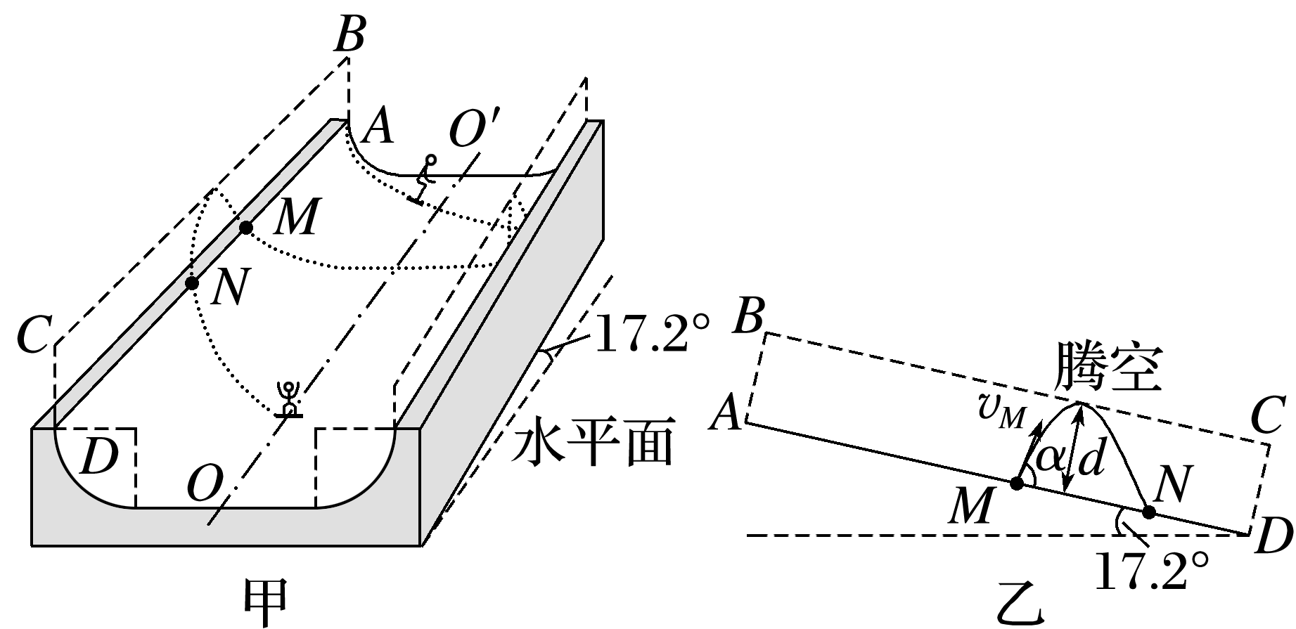
(1)运动员腾空过程中离开AD的距离的最大值d；
(2)M、N之间的距离L.

$\frac{v_{1}^{2}}{2a_{1}}$

$\frac{2v_{1}}{a_{1}}$
$\frac{1}{2}$

错题过关
1．在做“研究平抛物体的运动”实验时，为了能较准确地描绘运动轨迹，下面列出了一些操作要求：
(1)将你认为正确的选项前面的字母填在横线上________。
A.通过调节使斜槽的末端保持水平
B.每次释放小球的位置必须不同
C.每次必须由静止释放小球
D.用铅笔记录小球位置时，每次必须严格地等距离下降
E.小球运动时不应与木板上的白纸(或方格纸)相触
F.将球的位置记录在纸上后，取下纸，用直尺将点连成折线
(2)如图2所示为一小球做平抛运动的闪光照相照片的一部分，图中背景方格的边长均为5 cm，如果取g＝10 m/s²，那么
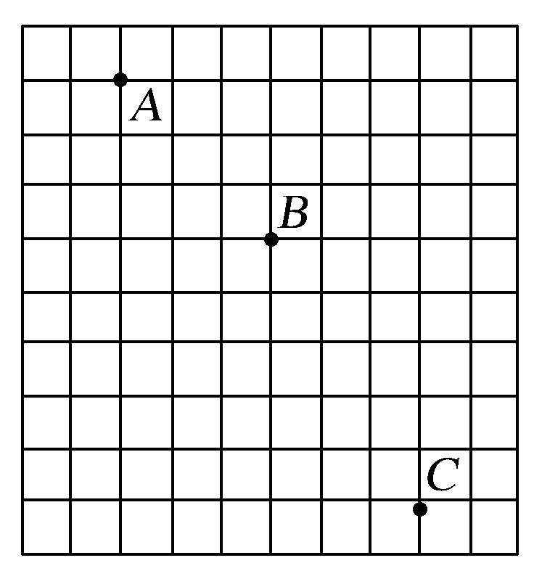
图2
①照相机的闪光频率是__________ Hz；
②小球经过B点时的速度大小是__________ m/s。

$\sqrt{\frac{2L}{g}}$
$\frac{1}{T}$

$\frac{3L}{T}$

$\frac{8L}{2T}$

$\sqrt{v_{x}^{2}+v_{yB}^{2}}$
2.图甲是“研究平抛物体的运动”的实验装置图。
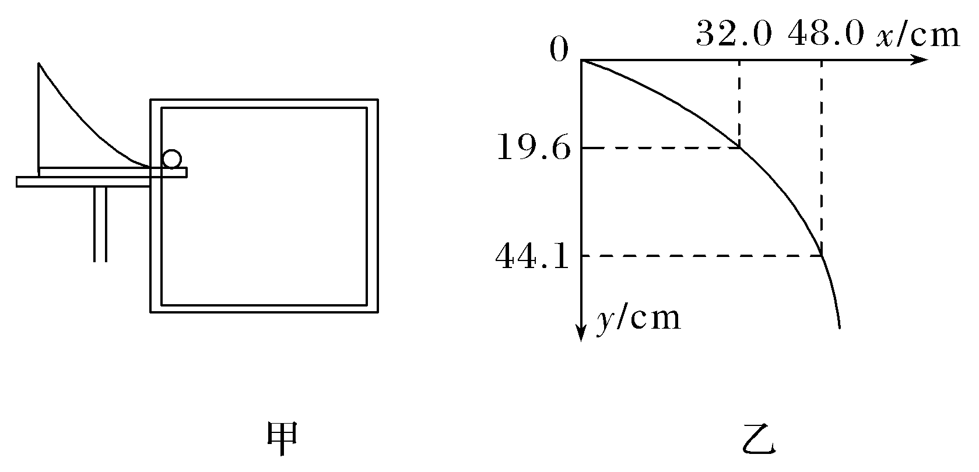
(1)实验前应对实验装置反复调节，直到斜槽末端切线________。每次让小球从同一位置由静止释放，是为了每次平抛____________相同。
(2)图乙是正确实验取得的数据，其中O为抛出点，则此小球做平抛运动的初速度为________m/s(g＝9.8 m/s²)。

$\frac{1}{2}$
$\sqrt{\frac{2y}{g}}$

$\frac{x}{t}$
3.在“研究平抛运动”实验中，以小钢球离开轨道末端时球心位置为坐标原点O，建立水平与竖直坐标轴．让小球从斜槽上离水平桌面高为h处静止释放，使其水平抛出，通过多次描点可绘出小球做平抛运动时球心的轨迹，如图所示．在轨迹上取一点A，读取其坐标(x₀，y₀)，重力加速度为g.
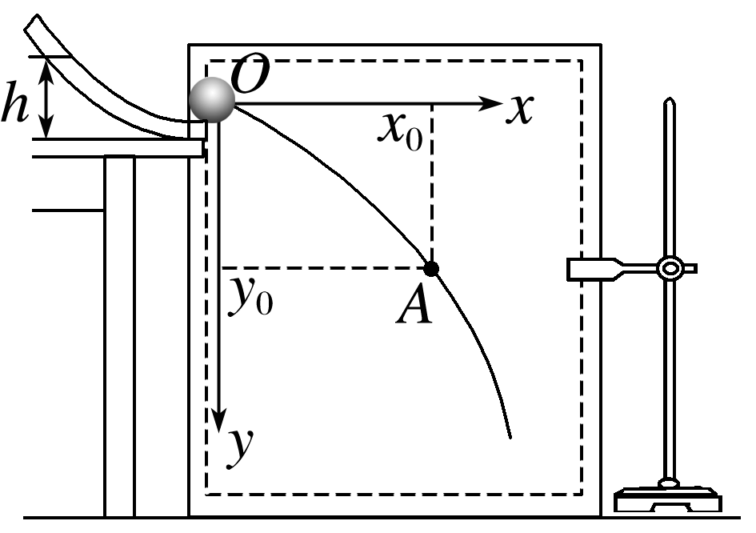
(1)下列说法正确的是________．
A．实验所用斜槽应尽量光滑
B．画轨迹时应把所有描出的点用平滑的曲线连接起来
C．求平抛运动初速度时应读取轨迹上离原点较远的点的数据
(2)根据题目所给信息，小球做平抛运动的初速度大小v₀＝________.
A.$\sqrt{2gh}$ B.$\sqrt{2gy0}$
C．x₀$\sqrt{\frac{g}{2h}}$ D．x₀$\sqrt{\frac{g}{2y0}}$
(3)在本实验中要求小球多次从斜槽上同一位置由静止释放的理由是______________．

$\frac{1}{2}$
$\sqrt{\frac{g}{2y_{0}}}$

4．为了探究平抛运动的规律，某同学用如图(a)所示的装置进行实验．
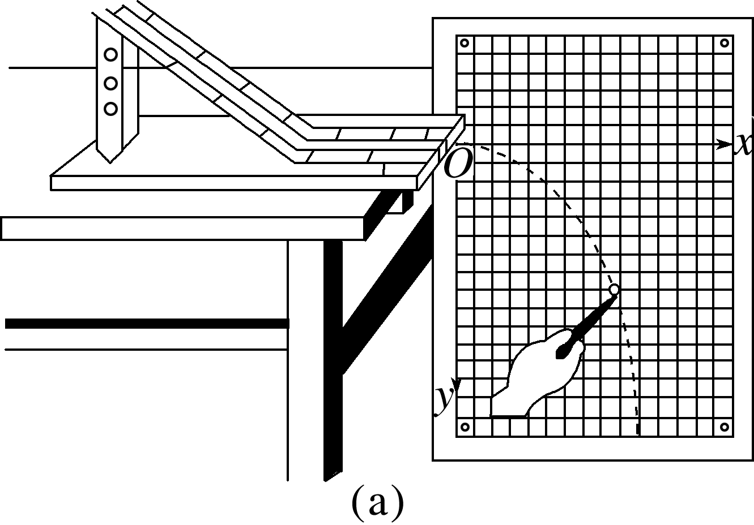
(1)为了准确地描绘出平抛运动的轨迹，下列要求合理的是________．
A．小球每次必须从斜槽上同一位置由静止释放
B．斜槽轨道必须光滑
C．斜槽轨道末端必须水平
D．本实验必需的器材还有刻度尺和停表
(2)甲同学按正确的操作完成实验并描绘出平抛运动的轨迹，以平抛运动的初始位置O为坐标原点建立xOy坐标系，如图(b)所示．从运动轨迹上选取多个点，根据其坐标值可以验证轨迹符合y＝ax²的抛物线．若坐标纸中每个小方格的边长为L，根据图中M点的坐标值，可以求出a＝________，小球平抛运动的初速度v₀＝________.(重力加速度为g)
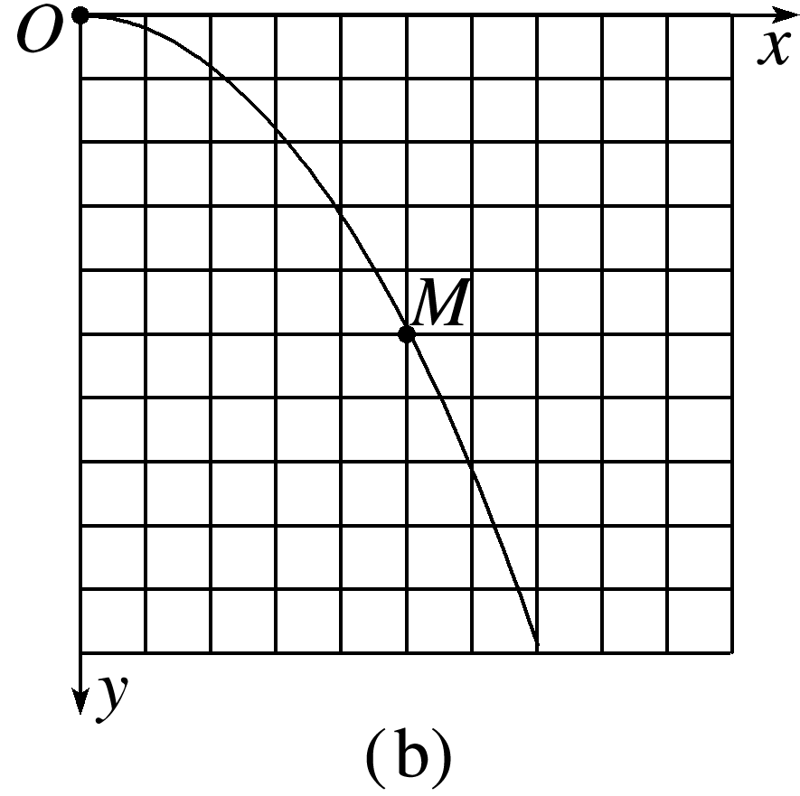
(3)乙同学不小心将记录实验的坐标纸弄破损，导致平抛运动的初始位置缺失．他选取轨迹中任意一点O为坐标原点，建立xOy坐标系(x轴沿水平方向、y轴沿竖直方向)，如图(c)所示．在轨迹中选取A、B两点，坐标纸中每个小方格的边长仍为L，重力加速度为g.由此可知：小球从O点运动到A点所用时间t₁与从A点运动到B点所用时间t₂的大小关系为：t₁________t₂(选填“>”“<”或“＝”)；小球平抛运动的初速度v₀＝________，小球平抛运动的初始位置坐标为(________，________)．
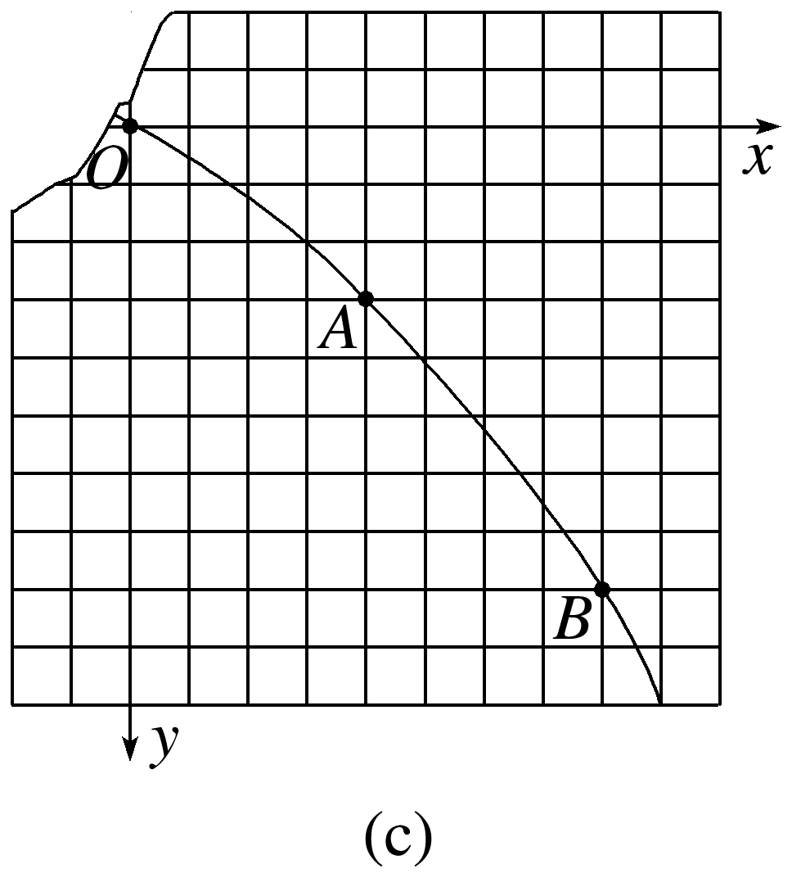
(4)丙同学将实验方案做了改变，如图(d)所示，他把桌子搬到竖直墙的附近，调整好仪器，使从斜槽轨道滚下的小球打在正对的墙上，把白纸和复写纸附在墙上，记录小球的落点．然后等间距地改变桌子与墙的距离，就可以得到多个落点．如果丙同学还有一把刻度尺，他是否可以计算出小球平抛时的初速度？并简要阐述理由．_______________________________
________________________________________________________________________.
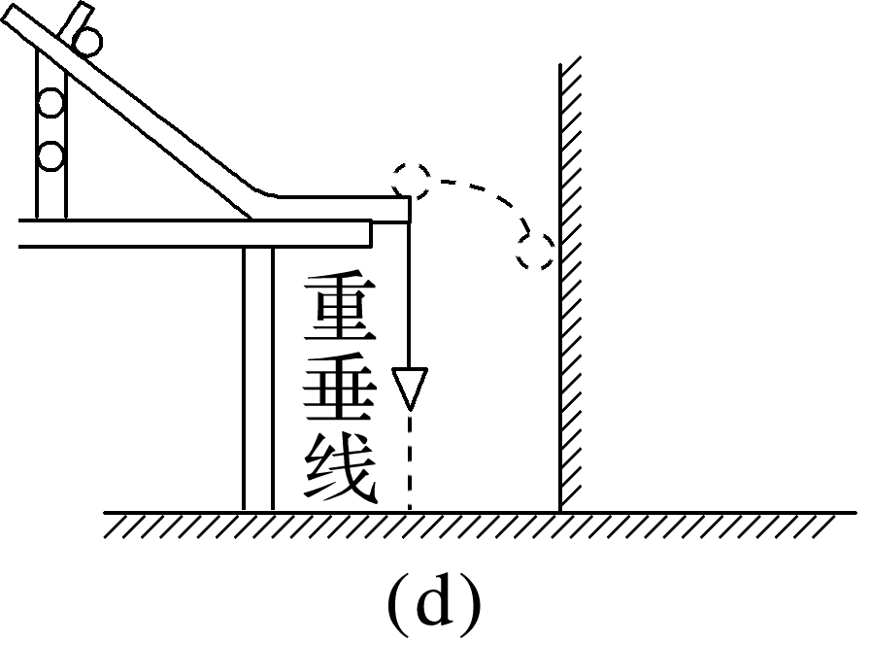

5.某同学想要通过实验测量玩具手枪的子弹离开枪口时的速度大小。于是他找了一块足够大的水平地面，让玩具手枪从枪口距离地面高度h=1.25m处水平发射子弹，测得子弹的水平位移x=10m，如图所示。己知重力加速度g=10m/s²，不计空气阻力。
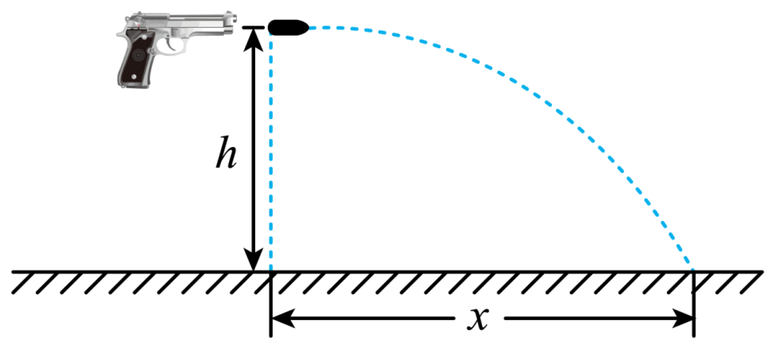
（1）研究平抛运动时可以把它分解在水平方向和竖直方向，其竖直方向的分运动是______（只有一个选项符合题意，填入正确选项前的字母）；
A．匀速直线运动 B．自由落体运动
（2）根据以上实验数据可得子弹离开枪口时的速度大小v=______m/s。

6．如图所示，在距地面高h的A点以与水平面成α＝60°的角度斜向上抛出一小球，不计空气阻力．发现小球落在右边板OG上，且落点D与A点等高．已知v₀＝2$\sqrt{3}$ m/s，h＝0.2 m，g取10 m/s².则下列说法正确的是( )
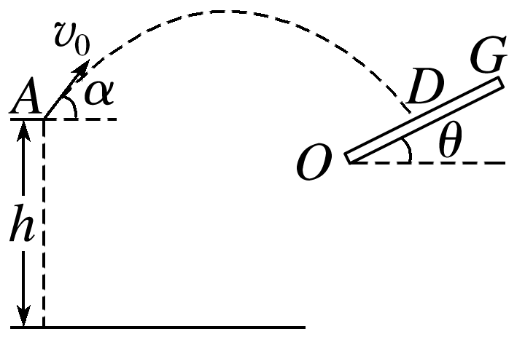
A．小球从A到D的水平位移为1.8 m
B．小球在水平方向做匀加速运动
C．若撤去OG板，则经过D点之后小球在竖直方向做自由落体运动，故再经0.2 s它将落地
D．小球从A到D的时间是0.6 s

$\sqrt{3}$$\frac{2v_{0y}}{g}$$\frac{3\sqrt{3}}{5}$
7.(多选)2022年北京冬奥会在北京和张家口举行，北京成为了历史上第一个既举办过夏季奥运会又举办过冬季奥运会的城市．图示为某滑雪运动员训练的场景，运动员以速度v₁＝10 m/s沿倾角α＝37°、高H＝15 m的斜面甲飞出，并能无碰撞地落在倾角β＝60°的斜面乙上，顺利完成飞越．把运动员视为质点，忽略空气阻力，重力加速度取g＝10 m/s²，sin 37°＝0.6，cos 37°＝0.8.以下说法正确的是( )
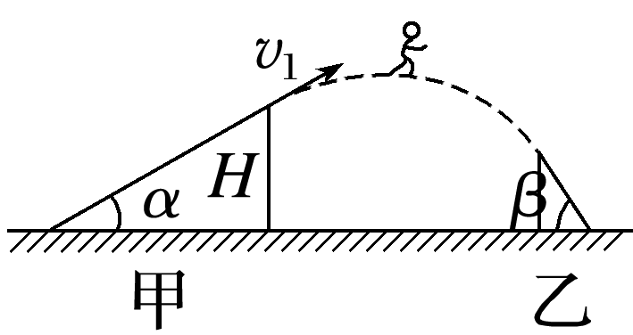
A．运动员落至斜面乙时的速率为16 m/s
B．斜面乙的高度为7.2 m
C．运动员在空中飞行时离地面的最大高度为20 m
D．两斜面间的水平距离约为11.1 m

$\frac{1}{2}$$\frac{1}{2}$$\frac{v_{y}^{2}}{2g}$$\sqrt{3}$$\frac{v_{y}^{,}+v_{y}}{g}$$\frac{4\sqrt{3}+3}{5}$
8.(多选)如图所示，从水平地面上a、b两点同时抛出两个物体，初速度分别为v₁和v₂，与水平方向所成角度分别为30°和60°。某时刻两物体恰好在ab连线上一点O(图中未画出)的正上方相遇，且此时两物体速度均沿水平方向，不计空气阻力。则( )
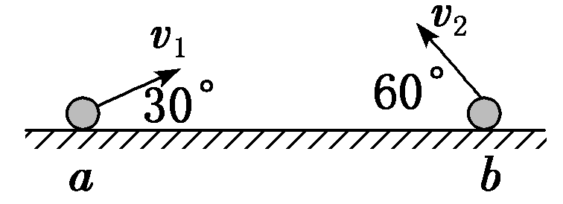
A．v₁＞v₂ B．v₁＝v₂
C．Oa＞Ob D．Oa＜Ob

$\frac{\sqrt{3}}{2}$
$\frac{1}{2}$
$\frac{v_{1y}^{2}}{2g}$$\frac{v_{1}^{2}}{8g}$

$\frac{v_{2}}{2}$
$\frac{\sqrt{3}}{2}$
$\frac{v_{2y}^{2}}{2g}$$\frac{{3v}_{2}^{2}}{8g}$

$\frac{\sqrt{3}}{2}$$\frac{1}{2}$
9.军事演习中，M点的正上方离地H高处的蓝军飞机以水平速度v₁投掷一颗炸弹攻击地面目标，反应灵敏的红军的地面高炮系统同时在M点右方地面上N点以速度v₂斜向左上方发射拦截炮弹，两弹恰在M、N连线的中点正上方相遇爆炸，不计空气阻力，则发射后至相遇过程( )
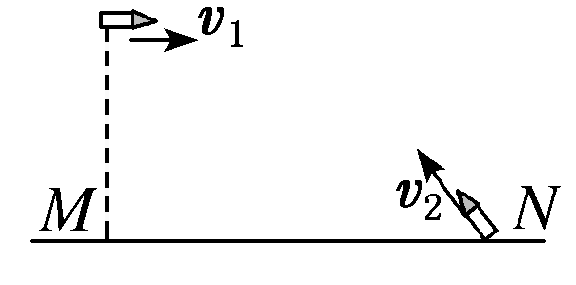
A．两弹飞行的轨迹重合
B．初速度大小关系为v₁＝v₂
C．拦截弹相对攻击弹做匀速直线运动
D．两弹相遇点一定在距离地面$\frac{3}{4}$H高度处

10.(多选)如图所示,某同学将离地h=1.25 m的网球以v₀=13 m/s的速度斜向上击出,击球点到竖直墙壁的距离x=4.8 m。当网球竖直分速度为零时,击中墙壁上离地高度H=8.45 m的P点。网球与墙壁碰撞后,垂直墙面速度分量大小变为碰前的$\frac{3}{4}$。平行墙面的速度分量不变。重力加速度g=10 m/s²,网球碰墙后的速度大小v和着地点到墙壁的距离d分别为( )。
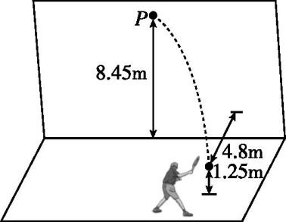
A.v=5 m/s B.v=3$\sqrt{2}$ m/s
C.d=3.6 m D.d=3.9 m

$\sqrt{2g\text{(}H\text{-}h\text{)}}$$\sqrt{{v_{0}}^{2}\text{-}{v_{0y}}^{2}}$$\frac{v_{0y}}{g}$$\frac{4.8}{6}$$\frac{3}{4}$$\sqrt{{v_{1}}^{2}+v_{2}{\text{'}}^{2}}$$\sqrt{2}$$\sqrt{\frac{2H}{g}}$

11.有一款“跳一跳”小游戏曾非常火爆。这个游戏主要是玩家通过按压手机屏幕时间的长短控制棋子离开平台时的速度,从而使其跳到旁边等高的平台上。游戏规则:棋子跳到下一个平台上表面中心得2分,跳到其他位置得1分,掉到地上游戏结束。棋子的跳跃过程可以看作斜抛运动,棋子起跳时的初速度方向与水平方向的夹角θ保持不变。在某次游戏中,两正方体平台的边长均为L,两平台间距离为3L,如图所示。图中抛物线为棋子在某次跳跃过程中从平台A上表面中心跳向平台B的运动轨迹,轨迹的最高点距平台上表面的高度为h。已知棋子的质量为m,且可视为质点,不计空气阻力,重力加速度为g。若平台上表面为零势能面,则下列说法正确的是( )。
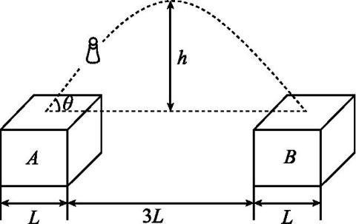
A.棋子从最高点落到平台B上所需时间为2$\sqrt{\frac{2h}{g}}$
B.棋子上升过程和下降过程中速度的变化量大小相等,方向相反
C.棋子离开平台A时的动能为mgh
D.要是玩家在本次跳跃中得分最高,棋子起跳的初速度应为2$\sqrt{\frac{gL}{sin2θ}}$

$\frac{1}{2}$$\sqrt{\frac{2h}{g}}$$\frac{1}{2}$$\sqrt{\frac{gL}{sin2θ}}$
12．消防员在一次用高压水枪灭火的过程中,同时启动了多个喷水口进行灭火。如果有甲、乙两个靠在一起的高压水枪,它们的喷水口径相同,所喷出的水在空中运动的轨迹如图所示,已知两曲线在同一竖直面内,忽略空气阻力,则由图可得出结论正确的是( )。
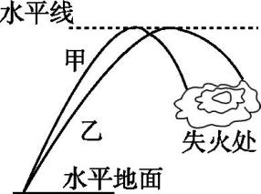
A.甲、乙水枪喷出水的速度相等
B.乙水枪喷出的水在空中运动的时间较长
C.乙水枪喷出的水在最高点的速度较大
D.甲水枪喷水的功率较大

13．烟花可以增添欢乐气氛,当然烟花也蕴含着许多物理知识。假设在高空中有四个烟花,在同一位置同时以相同的速率v竖直向上、竖直向下、水平向左、水平向右被抛出,不考虑空气的阻力,经过3 s 后四个烟花在空中的位置构成的图形可能是下列所给图中的( )。
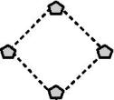A 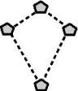B 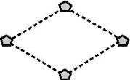C 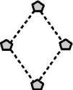D

$\frac{1}{2}$$\frac{1}{2}$$\frac{1}{2}$$\frac{1}{2}$$\frac{1}{2}$$\frac{1}{2}$$\frac{1}{2}$$\frac{1}{2}$
14.(多选)如图所示,一质点以速度v₀从倾角为θ的斜面底端斜向上抛出,落到斜面上的M点且速度水平向右。现将该质点以2v₀的速度从斜面底端朝同样方向抛出,落在斜面上的N点。下列说法正确的是( )。
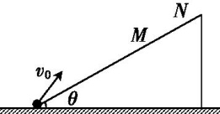
A.落到M和N两点的时间之比为1∶2
B.落到M和N两点的速度之比为1∶1
C.M和N两点距离斜面底端的高度之比为1∶2
D.落到N点时速度方向水平向右
$\frac{1}{2}$$\frac{y}{x}$$\frac{2utanθ}{g}$$\frac{v_{y}}{u}$$\sqrt{u^{2}+{v_{y}}^{2}}$$\sqrt{1+4tan^{2}θ}$$\frac{2utanθ}{g}$$\frac{1}{2}$$\frac{2u^{2}tan^{2}θ}{g}$

做错原因分析

知识点
实验 探究平抛运动的特点
[核心素养·明目标]
核心素养 | 学习目标
物理观念 | 初步了解什么是平抛运动及探究平抛运动的实验原理。
科学思维 | 能够制定出科学的探究方案，并使用平抛运动实验器等实验器材获取实验数据。
科学探究 | 能够通过对运动的数据处理得出实验结论，会分析产生实验误差的原因。
科学态度与责任 | 通过实验的设计和数据的处理，提升科学推论与论证的能力，体会将复杂运动分解为简单运动的物理思想。
知识点一 抛体运动与平抛运动
1.抛体运动
以一定的速度将物体抛出，在空气阻力可以忽略的情况下，物体只受重力的作用，这时所做的叫作抛体运动。
2.平抛运动
初速度沿水平方向的抛体运动就叫作平抛运动。
3．平抛运动的特点：
(1)初速度沿水平方向；
(2)只受重力作用。
知识点二 探究物体做平抛运动的特点
1．实验目的
(1)用实验方法描出平抛运动的轨迹。
(2)探究平抛运动竖直方向和水平方向运动的特点。
2．实验原理
用频闪照相的方法或研究平抛运动的实验装置得出小球做平抛运动的不同时刻的位置，用平滑曲线连接各位置，得到小球做平抛运动的轨迹。以小球平抛的起点为坐标原点，沿水平方向和竖直向下的方向建立直角坐标系，根据各点坐标数据研究小球在水平方向和竖直方向的运动规律。
3．实验器材
(1)频闪照相机、铅笔、刻度尺、三角板。
(2)平抛实验装置、小钢球、白纸、复写纸、铅笔、刻度尺、三角板。
4．进行试验
方案一：频闪照相法：
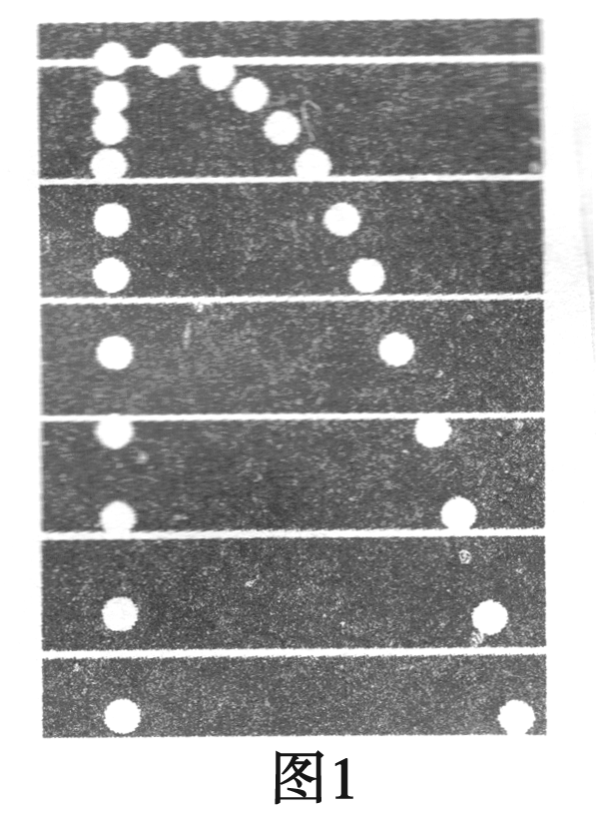
(1)实验现象：利用频闪照相机得到物体做平抛运动与自由落体运动对比的频闪照片如图1所示。
(2)现象分析：
①在竖直方向上，两种运动经过相等的时间，下落相同的高度，即在竖直方向上的运动是相同的，都是自由落体运动；
②在水平方向上，平抛运动在通过相等的时间内前进的距离相同，即水平方向上的运动是匀速直线运动。
(3)理论分析：
①水平方向：初速度为v₀，物体不受力，即Fx＝0，物体由于惯性而做匀速直线运动。
②竖直方向：初速度为零，物体只受重力作用，即Fy＝mg，a＝g，物体做自由落体运动。
方案二：分别研究水平和竖直方向分运动规律
步骤1：探究平抛运动竖直分运动的特点
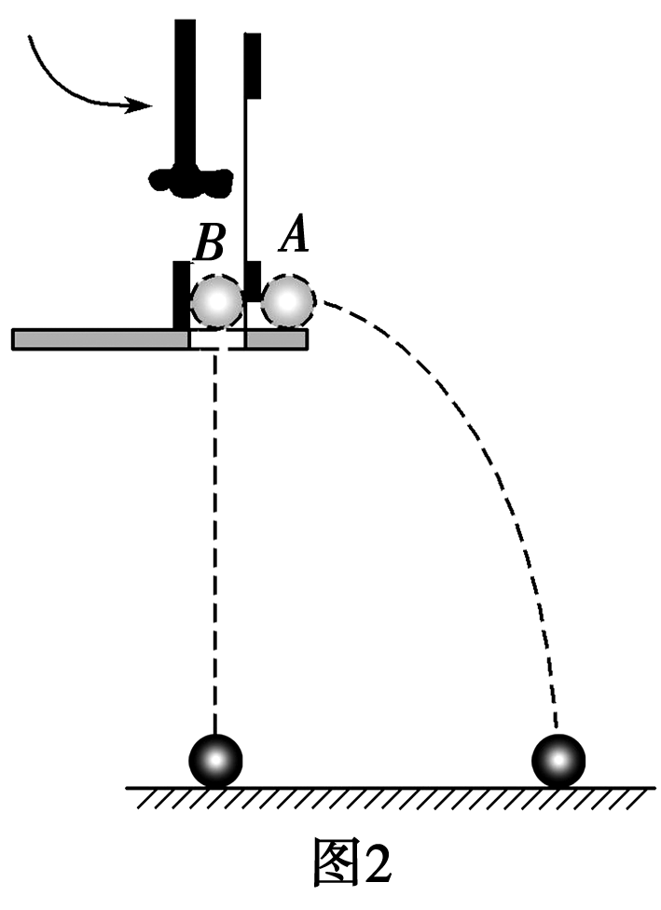
(1)如图2所示，用小锤击打弹性金属片后，A球做平抛运动；同时B球被释放，做自由落体运动观察两球的运动轨迹，听它们落地的声音。
(2)分别改变小球距地面的高度和小锤击打的力度，即改变A球的初速度，发现两球仍同时落地，说明平抛运动在竖直方向的分运动为自由落体运动。
步骤2：探究平抛运动水平分运动的特点
1.装置和实验
(1)如图3所示，安装实验装置，使斜槽M末端水平，使固定的背板竖直，并将一张白纸和复写纸固定在背板上，N为水平放置的可上下调节的倾斜挡板。
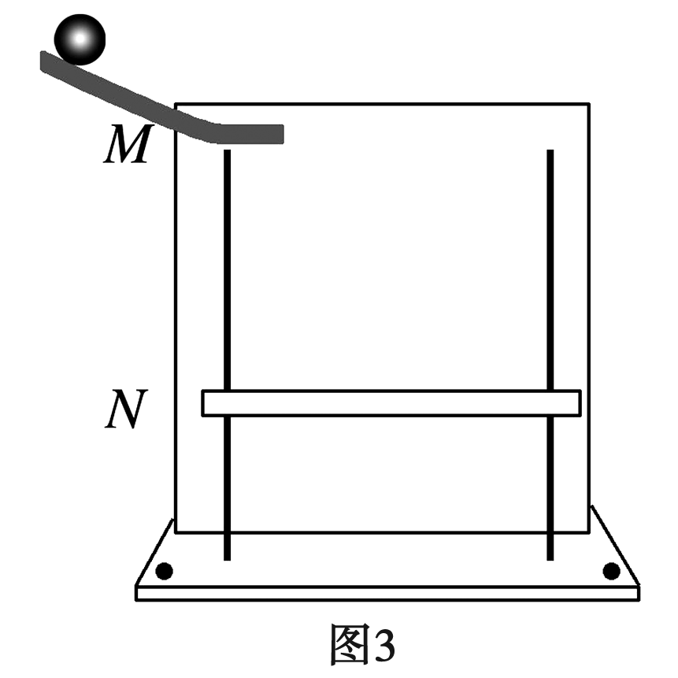
(2)让钢球从斜槽上某一高度滚下，从末端飞出后做平抛运动，使小球的轨迹与背板平行。钢球落到倾斜的挡板N上，挤压复写纸，在白纸上留下印迹。
(3)上下调节挡板N，进行多次实验，每次使钢球从斜槽上同一位置由静止滚下，在白纸上记录钢球所经过的多个位置。
(4)以斜槽水平末端端口处小球球心在白纸上的投影点为坐标原点O，过O点画出竖直的y轴和水平的x轴。
(5)取下坐标纸，用平滑的曲线把这些印迹连接起来，得到钢球做平抛运动的轨迹。
(6)根据钢球在竖直方向是自由落体运动的特点，在轨迹上取竖直位移为y、4y、9y…的点，即各点之间的时间间隔相等，测量这些点之间的水平位移，确定水平方向分运动特点。
(7)结论：平抛运动在相等时间内水平方向位移相等，平抛运动水平方向为匀速直线运动。
2.注意事项
(1)实验中必须调整斜槽末端的切线水平，使小球做平抛运动(调节方法：将小球放在斜槽末端水平部分，若小球静止，则斜槽末端水平)。
(2)背板必须处于竖直面内，固定时要用铅垂线检查坐标纸竖线是否竖直。
(3)小球每次必须从斜槽上同一位置由静止释放，这样可以使小球每次的轨迹相同。
(4)坐标原点不是槽口的端点，应是小球出槽口时小球球心在背板上的投影点。
(5)小球开始滚下的位置高度要适中，以使小球做平抛运动的轨迹由坐标纸的左上角一直到达右下角为宜。
3.误差分析
(1)安装斜槽时，其末端不水平。
(2)钢球做平抛运动时受空气阻力影响。
(3)钢球每次滚下的初位置不相同。
(4)建立坐标系时，误将斜槽口在背板上的投影点作为坐标原点。

抛体运动的规律
[核心素养·明目标]
核心素养 | 学习目标
物理观念 | 具有与抛体运动相关的初步运动观念。
科学思维 | 能够用“化曲为直”的思想处理抛体运动。
科学探究 | 通过科学探究，培养用数学方法处理物理问题的能力。
科学态度与责任 | 通过生活和生产中平抛运动的例子，认识到抛体运动的普遍性，体会物理学的应用价值。
知识点一 平抛运动的速度
1.水平速度：做平抛运动的物体，由于只受到竖直向下的重力作用，在x方向不受力，加速度为零，故物体在x方向的速度将保持v₀不变，即v_{x}＝v₀。
2.竖直速度：物体在y方向上受重力mg作用，由mg＝ma可知，物体在竖直方向的加速度等于自由落体加速度，v_{y}＝gt。
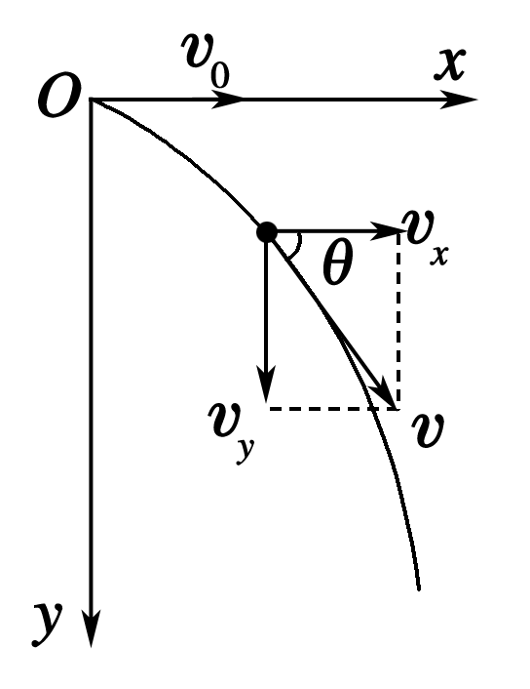
3.合速度：由图可知，物体在时刻t的速度v＝＝()
tan θ＝$\frac{vy}{vx}$＝$\frac{gt}{v0}$。

4.结论：物体在下落过程中速度v越来越大，速度方向与水平方向间夹角θ越来越大（）。
知识点二 平抛运动的的位移
1.水平位移：平抛运动沿x方向的分运动是匀速直线运动，所以物体的水平位移x＝v₀t。
2.竖直位移：物体在y方向的分运动是从静止开始、加速度为g的匀加速直线运动，由自由落体运动的知识可知，平抛运动物体在竖直方向的位移y＝$\frac{1}{2}$gt²。
3.合位移：

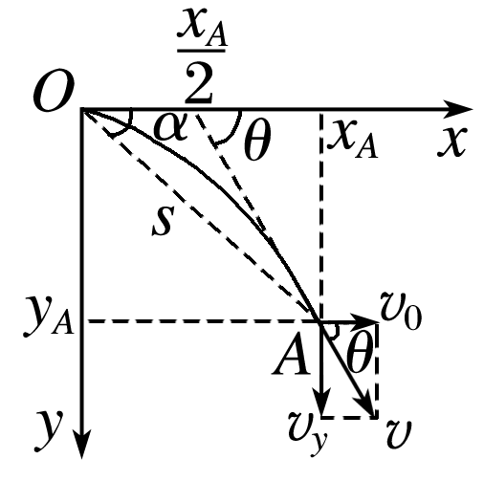
s＝()() tanα＝$\frac{gt}{2v0}$
4.运动轨迹：将t＝$\frac{x}{v0}$代入y＝$\frac{1}{2}$gt²中可得y＝x²，由数学知识可知，平抛运动的轨迹是一条抛物线。
知识点三 关于平抛运动必须掌握的四个物理量
物理量 | 相关分析
飞行  时间  (t) | t＝ $\sqrt{\frac{2h}{g}}$，飞行时间取决于下落高度h，与初速度v₀无关
水平  射程  (x) | x＝v₀t＝v₀$\sqrt{\frac{2h}{g}}$，即水平射程由初速度v₀和下落高度h共同决定，与其他因素无关
落地  速度  (v) | v＝＝，以θ表示落地时速度与x轴正方向间的夹角，有tan θ＝$\frac{vy}{vx}$＝$\frac{\sqrt{2gh}}{v0}$，所以落地速度也只与初速度v₀和下落高度h有关
速度的  改变量  (Δv) | 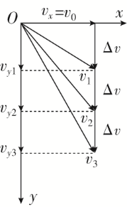  因为平抛运动的加速度为恒定的重力加速度g，所以做平抛运动的物体在任意相等时间间隔Δt内的速度改变量Δv＝gΔt相同，方向恒为竖直向下，如图所示

知识点四 平抛运动的两个重要推论
1.做平抛运动的物体任一时刻的瞬时速度的反向延长线一定通过此时水平位移的中点，如图甲所示。其推导过程为tan θ＝$\frac{vy}{v0}$＝$\frac{gt2}{v0t}$＝$\frac{y}{\frac{x}{2}}$。
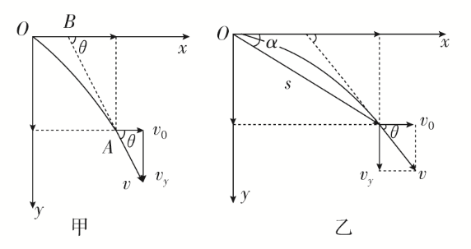
2.做平抛运动的物体在任一时刻任一位置处，设其速度方向与水平方向的夹角为θ，位移与水平方向的夹角为α，则tanθ＝2tanα。如图乙所示。其推导过程为tan θ＝$\frac{vy}{v0}$＝$\frac{gt·t}{v0·t}$＝$\frac{2y}{x}$＝2tanα。
知识点五 斜抛运动
1.研究方法：斜抛运动可以分解为水平方向的匀速直线运动和竖直方向的竖直上抛或竖直下抛运动。
2.基本规律(以斜向上抛为例，如图所示)
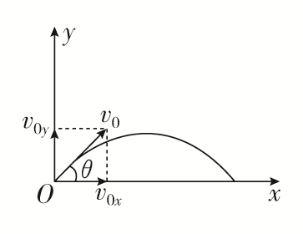
①水平方向
v_{0x}＝v₀cosθ，x＝v₀t cosθ。
②竖直方向
v_{0y}＝v₀sinθ，y＝v₀t sinθ－$\frac{1}{2}$gt²。

